Proyecto lúdica en la música

“”2dsd s “La música es el arte más directo, entra por el oído y va al corazón”
(Magdalena Martines)

PROYECTO LÚDICA EN LA MÚSICA

INTEGRANTES:
GREYSY FAJARDO VALENCIA
YANDRIS ESCORCIA CASTRILLO
ERIKA FONSECA MARTINEZ
KATIANA VALERA OSPINO
JANNYS AGUILAR MISUNO

TEMA
LA MÚSICA COMO EXPRESIÓN LÚDICA

PROFESOR
LEONARDO MEZA DE LA OZ

IED MADRE LAURA
SANTA MARTA
2011

FORMULACIÓN DEL PROBLEMA

A pesar de que en nuestra institución educativa distrital madre Laura se preocupan por el desarrollo de actividades que estimulen a las niñas en el desarrollo de artes y actividades culturales y deportivas, claramente se puede ver la falta de un espacio en donde la alumnas puedan desarrollar aptitudes y destrezas musicales que de una u otra manera se ven desaprovechadas actualmente.

Objetivo

Promover el desarrollo de actividades musicales para aprovechar las aptitudes y destrezas que presentan las estudiantes de la institución en el campo musical.

Objetivos específicos

- Destacar aptitudes musicales que muchas estudiantes de la institución poseen pero no demuestran.
- dar a conocer a la institución por tener estudiantes que se destaquen por tener aptitudes musicales.
- Posibilitar un espacio en donde las niñas puedan recrearse y a la vez
Formarse musicalmente.

Justificación

Una institución no debe basarse solamente en una formación académica estricta en lo que solo se le ofrezca a las estudiantes un plan educativo muy corto, es decir con pocas herramientas de las cuales las estudiantes puedan aprovechar para su mejor desempeño en la institución, pues muchas alumnas requieren de un lugar donde se les pueda ofrecer esta posibilidad, en donde no solo haya espacio para aquella que le guste el arte, el deporte o el baile sino también para aquellas que crean tener inclinaciones por el arte musical.

Misión del proyecto

La misión de nuestro grupo es participar en los procesos de desarrollo de las capacidades musicales de las estudiantes de nuestra institución, mediante la motivación de actividades innovadoras en todo el sector educativo. Proporcionando un mejor manejo o aprovechamiento de los instrumentos musicales con los que cuenta el plantel educativo y así brindándole clases de enriquecimiento para las estudiantes.

Visión del proyecto

La visión es ser un grupo de prestigio a nivel institucional y departamental con autonomía y excelencia en el campo musical, realizando actividades de soporte y manejo de grupo donde se brinden clases de excelente calidad y el mejoramiento sea continuo y de agrado a la comunidad.
A finalizar el año el grupo se verá conformado y proyectado.

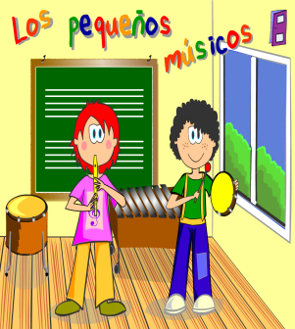
Integración de la música en la pedagogía escolar

“la música empieza donde termina el lenguaje “(Hoffman) es evidente la influencia que tiene la música en el ser humano. Tanto que a la hora de memorizar un escrito, se nos hace más fácil si es por medio de una canción.
La música es tan poderosa que transciende el lenguaje. Por esto muchos de los profesores de primaria utilizan la lúdica musical en su pedagogía. Técnica que lamentablemente se ha ido descontinuando ya que no se le da el merito que se debe.
Pensemos por un momento ¿Cuál es el mayor pasatiempo de los jóvenes?, acaso no los vemos día a día cargando un Cd player, o un i pod, o un mp3, o un DVD portátil y además ¡cantando! Esto demuestra que la música es una de las experiencias comunes a todos los seres humanos.
Sin duda la incorporación de un ámbito musical en nuestra institución es un gran proyecto para el desarrollo educativo de las estudiantes.

Estrategia
En el deseo del grupo por lograr la realización del proyecto se dio vida a la propuesta “grupo musical institucional”, apropiada como una alternativa que permite a las estudiantes del i.e.d madre Laura demostrar sus aptitudes musicales mediante estrategias innovadoras.
Para poder realizar esta propuesta, dividimos el proceso en varias etapas, siguiendo el modelo del profesor gustavo gonzález Palencia(ganador del premio compartir por su proyecto lúdica musical).

- Etapa de investigación
Esta etapa consiste en indagar el nivel musical que tiene las estudiantes de la institución. Lo cual arrojo como resultado un nivel bajo de conocimientos sobre el mismo.
También hicimos una serie de encuestas para ver que número de estudiantes estarían interesadas en pertenecer a nuestro proyecto (grupo musical institucional) y cuantas tienen los recursos necesarios para hacerlo.

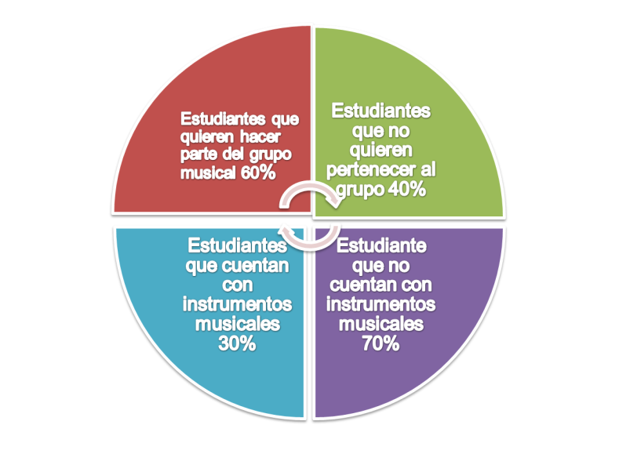

- Etapa de apropiación
En esta etapa se motiva a las estudiantes por medio de actividades lúdicas el desarrollo de destrezas musicales.
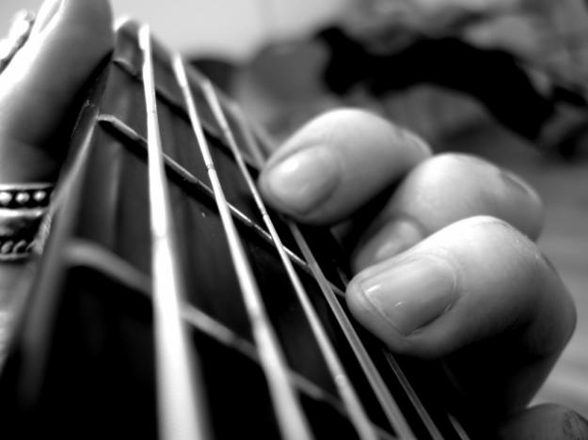

- Etapa de interpretación musical
En esta etapa se demuestra ya todo lo logrado en la segundo. Mediante presentaciones musicales y talleres dictados por las mismas estudiantes.



Grupo musical Laurita
Musilau
Este grupo es parte fundamental para nuestro proyecto ya que con él se cumple todas las metas planteadas anteriormente.
El grupo está conformado inicialmente por las integrantes del proyecto, pero luego de una serie de audiciones se pudo integrar a este grupo varias estudiantes de la institución de diferentes grados, las cuales son:

Nasbleidi Pérez
Ivana Martínez
Carolay Peñates
Sarella Zúñiga
María teresa Camacho
Yosnary Valera
Evany Pertus
Dalguis Cabrera
Karen Rocha
Diana Roldan
Misle Meza
Jesica Chica
Alicia Quiñones
Yulitza roja
Valeria Arvilla

Pedagogía musical

El canto coral escolar es una actividad que necesita de una implicación y una entrega personal considerable y es difícil que ambas se produzcan sin una buena dosis de motivación. Sin embargo, es frecuente que los alumnos carezcan la mayoría de las veces de la sensibilización necesaria que les permita apreciar y disfrutar del canto colectivo. En este caso sería conveniente comenzar nuestra tarea educativa creando un clima motivador en el grupo a través del cual los alumnos disfruten cantando y con el resto de las actividades musicales de la clase. Sobre esta base de trabajo los alumnos podrán ir adquiriendo paulatinamente las habilidades técnicas (vocales y auditivas) necesarias para percibir y valorar su evolución como grupo vocal.

Clases que se impartirán al grupo


expresión vocal y canto

expresión instrumental

movimiento rítmico y danza

leguaje musical

audición y cultura
Estas clases serán impartidas por el profesor de música Jorge barros. Todo esto con el fin de lograr la segunda etapa del proyecto que consiste en motivar a las estudiantes a participar en el proyecto.

Pequeñas artistas

Otra propuesta que tenemos como proyecto institucional es llevar a cabo ciertas actividades recreativas empleando lúdica musical para las estudiantes de grados primarios. Esto ayudara a que las niñas desde muy temprana edad apropien conocimientos musicales, desarrollen su autonomía, y se sensibilicen frente al arte.

Pedagogía con música

Una de las preguntas que hizo lanzar este propuesta fue ¿Qué pasaría si los profesores modificaran un poco la pedagogía tradicional implementando actividades lúdicas musicales? ¿Las estudiantes se motivaran más? ¿Habría mejor desarrollo en el aprendizaje? Pues en eso consiste esta nueva propuesta en estimular a los profesores para que incluyan en su pedagogía una nueva tendencia de actividades lúdicas musicales para que las clases se vuelva menos monótona y más divertida.

Proyectos para Musilau

Tenemos muchas expectativas con este grupo pues con el queremos lograr muchas metas propuestas. Estas son algunas de las metas:

- Oficializarnos como el coro y grupo musical de la institución. Pues con esto logramos no solo el reconocimiento de la institución sino también destacamos el talento Laurita.

- Realizar presentaciones musicales que requiera la institución (misas, izadas de bandera, actos culturales entre otros). Con esto además de beneficiarse el grupo también lo hace el colegio ya que no necesitara de ningún agente externo a la hora de realizar una presentación musical.

- Participar en competencia musicales que se realicen en otra institución.

- Promover a las estudiantes de grados primarios el amor por las artes musicales mediante eventos de recreación utilizando lúdica musical.

- Continuar con el festival musical Laurita, pero esta vez vamos a mostrar primordialmente el talento de nuestras estudiantes lauritas.

Cronograma de actividades de Musilau

Mes | actividad
Agosto a septiembre | Clases de refuerzo coral e instrumental
Octubre a noviembre | Presentaciones(misas, actos culturales, noche de talento, musical teatral y festival musical)

Ditty musik

Como muchas estudiantes estaban interesadas en formar parte de Musilau pero no tenian muy bien las aptitudes musicales resulto el grupo Ditty (tonada) en el cual las estudiantes que tengas aptitudes para el canto pero que les falta un mucho más de preparación vocal lo puedan hacer mediante nuestro proyecto. En este grupo también se impartirán clases instrumentales para todas aquellas que no sepan pero que quieran tocar algún instrumento.
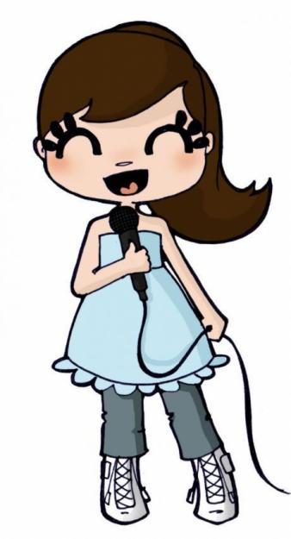
De este grupo las que hayan tenido un gran avance si desean serán integradas al grupo musical Laurita (Musilau).
Las niñas pertenecientes a este grupo son:
Valeria Arvilla
Lemmis Avendaño
Nalidis Mendes
Dayana guzmán
Marianela Villanueva
Lauren Agudelo

Elementos que necesitamos para la realización de nuestro proyecto

Para la realización de nuestro proyecto necesitamos varias herramientas como son instrumentos musicales, un aula donde impartir las clases y definitivamente un profesor de música.de los elementos anteriores contamos con:
- Instrumentos:
Tres guitarras
Tres flautas
Dos panderetas

- Aula de clase
El grupo ha ido gestionando con la rectora de la institución junto con el proyecto de teatro para que nos facilite la sala múltiple o de actos como aula de música y teatro.la cual será acondicionada como tal.

- Profesor
En estos momentos contamos con un profesor de música que nosotras mismas gestionamos, pero la idea es que en un futuro cercano, dicho profesor sea ingresado como un profesor más en la institución, es decir que la misma secretaria nos nombre al profesor Jorge barros como nuestro profesor de música.
Si esta meta se logra a cumplir, lograríamos que la música sea una clase mas como la artística o como la clase de deporte.

Actividades para recaudar fondo

Como necesitamos dinero para realizar los eventos y conseguir los elementos planteados anteriormente se ha designado una serie de actividades para recaudar fondos.

Evento | fecha | objetivo | ganancia
Noche de cine | 28 de mayo | Mantenimiento a las guitarras de la institución. | $100.000
Yean day | 12 de agosto | Acondicionamiento de la sala múltiple como aula de música. | ¿?
Noche de talentos | 17 de septiembre | Fondos para el festival musical | ¿?
Festival musical | 28 de octubre | Comprar teclado y bacteria para la institución. | ¿?

